Уважаемые коллеги!
Учреждение «Республиканский центр олимпийской подготовки по игровым видам спорта «Дворец Спорта» - идеальное место для аренды помещений и территории для ваших корпоративных мероприятий, торговли, выставок

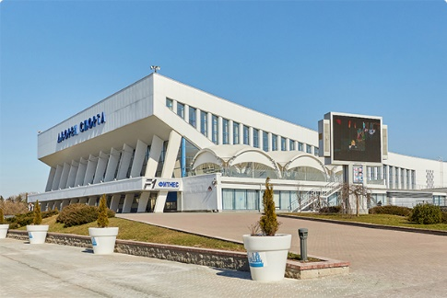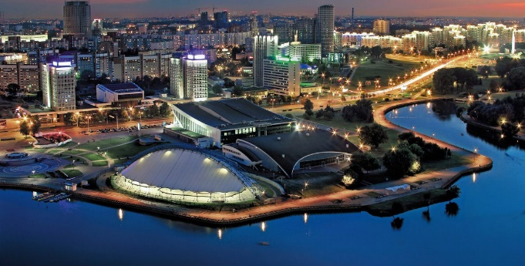

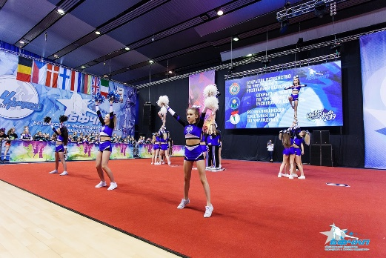

Коммерческое предложение
по аренде помещений в учреждении
« РЦОП по игровым видам спорта «Дворец спорта»
Адрес | г. Минск, пр-т Победителей  - 5 мин от ст. метро Немига  - Автобусы №1, 69, 73, 91, 163  - Маршрутки №1056, 1073, 1107, 1119
Общая площадь помещений Дворца спорта,  сдаваемых в аренду | - 16 224 кв.м.
Площадь и расположение помещений, предлагаемых в аренду | Основная арена (со служебными трибунами и обходной дорожкой):  - 2485,2 м.кв.  Зрительный зал (7 секторов):  - 1429,9 м.кв.  Фойе:  - 1214,8 м.кв.  Гардеробы (5 гардеробов вместительностью ≈ 4000 человек):  - 307,10 м.кв.
Цель  использования | - Проведение концертов  - Торговля  - Выставка и др.
Состояние и особенности арендуемого помещения | - Потолки: подвесные  - Полы: полимерное покрытие  - Отопление: автономное
Дополнительные  удобства | - Услуги согласно прейскуранту  - Центральная система кондиционирования с установленными потолочными диффузорами  - Пожарная и охранная сигнализации  - Круглосуточная охрана здания, системы видеонаблюдения  - Парковочные места в шаговой доступности
Плюсы | - Высокий уровень деловой активности и комфорт ведения бизнеса в центре столицы
Арендная плата | - Арендатор производит оплату согласно расчету в сроки, предусмотренные Договором
Как  с нами связаться | Напишите: e-mail: palacesport@tut.by  Факс: 8017 375 44 83  Маркетинг: 8029 751 90 07; 8017 342 61 35

№  п\п | Наименование услуги | Ед. изм. | Цена без НДС,руб. | НДС, руб. | Цена с НДС,руб.
1 | Малое звуковое оборудование | сутки | 478,41 | 95,68 | 574,09
2 | Малое световое оборудование | сутки | 940,53 | 188,11 | 1 128,64
3 | Монтаж и демонтаж партера | услуга | 1 135,79 | 227,16 | 1 362,95
4 | Укладка и демонтаж напольного покрытия | услуга | 908,62 | 181,72 | 1 090,34
5 | Укладка и демонтаж сборно-разборного паркета | услуга | 795,06 | 159,01 | 954,07
6 | Монтаж и демонтаж сцены | услуга | 738,27 | 147,65 | 885,92
7 | Монтаж и демонтаж кулис | услуга | 368,00 | 73,60 | 441,60
8 | Звуковое оборудование с усилительными установками | сутки | 1 338,26 | 267,65 | 1 605,91
9 | Полный комплект звукового оборудования | сутки | 2 597,09 | 519,42 | 3 116,51
10 | Полный пакет светового оборудования | сутки | 1 314,40 | 262,88 | 1 577,28
11 | Физкультурно-оздоровительные услуги для проведения спортивных мероприятий для бюджетных организаций | 1 час | 83,33 | 16,67 | 100,00
12 | Монтаж, демонтаж и обслуживание медиаэкрана | 1 м²/1ч | 2,24 | 0,45 | 2,69

Коммерческое предложение
по аренде помещений в учреждении
« РЦОП по игровым видам спорта «Дворец спорта»
Адрес | г. Минск, пр-т Победителей  - 5 мин от ст. метро Немига  - Автобусы №1, 69, 73, 91, 163  - Маршрутки №1056, 1073, 1107, 1119
Общая площадь помещений Дворца спорта,  сдаваемых в аренду | - 16 224 кв.м.
Площадь и расположение помещений, предлагаемых в аренду | Помещения, расположенные на 1-ом этаже, площадью:  - 11,4 м.кв  - 18,8 м.кв  - 19 м.кв
Цель  использования | - Офисные помещения  - Оказание бытовых услуг  - Торговля  - Выставка  - Юридический адрес  - Хранение и т.п.
Состояние и особенности арендуемого помещения | - Потолки: подвесные  - Полы: керамическая плитка  - Стены: стеклянные витражи с солнцезащитной рулонной системой «День-ночь»  - Отопление: автономное
Дополнительные  удобства | - Центральная система кондиционирования с установленными потолочными диффузорами  - Пожарная и охранная сигнализации  - Круглосуточная охрана здания, системы видеонаблюдения  - Парковочные места в шаговой доступности
Плюсы | - Высокий уровень деловой активности и комфорт ведения бизнеса в центре столицы
Арендная плата | - Арендатор производит оплату согласно расчету в сроки, предусмотренные Договором
Как  с нами связаться | Напишите: e-mail: palacesport@tut.by  Факс: 8017 375 44 83  Маркетинг: 8029 751 90 07; 8017 342 61 35

Ледовая площадка Дворца спорта
 | Адрес | г. Минск, пр-т Победителей 4, а  - 5 мин от ст. метро Немига  - Автобусы №1, 69, 73, 91, 163  - Маршрутки №1056, 1073, 1107, 1119
 | Помещения | - Общая площадь здания: 9 637,98 м.кв;  - Ледяное поле: 2563,5 м.кв.
 | Состояние арендуемого помещения | - Ледовая площадка сделана по всем международным нормам  - Раздевалки оснащены сушилками, душевыми комнатами и сан.узлами  - зрительные трибуны на 300 посадочных мест
 | Цель использования | - Для учебно-тренировочных занятий  - Проведение соревнований по хоккею и фигурному катанию на коньках  - Возможность проведения праздников и корпоративных мероприятий с катанием на льду
 | Дополнительные удобства | - Каток обслуживается лёдозаливочной машиной канадского производства «ZAMBONI»  - Пожарная и охранная сигнализации  - Круглосуточная охрана здания, системы видеонаблюдения  - Парковочные места
 | Варианты размещения вашей рекламы: | - Борта ледовой арены.  - Стена напротив балкона для зрителей
 | Арендная плата | - Арендатор производит оплату согласно Прейскуранту в сроки, предусмотренные Договором (см. Прейскурант)
 | Как с нами связаться | - Напишите: e-mail: palacesport@tut.by  - Факс: 8017 375 44 83  - Маркетинг: 8017 342 61 35;  8029 751 90 07
 | Прейскурант
№  п\п | Наименование услуги | Ед. изм. | Цена без НДС,руб. | НДС, руб. | Цена с НДС,руб.
1 | Услуга по обеспечению проведения катания  на коньках индивидуальных групп на Ледовой площадке:  с 9.00 до 22.00  с 6.00 до 9.00п  после 22.00ааа | 1 час | 245,83  126,67  220,83 | 49,17  25,33  44,17 | 295,00  152,00  265,00
2 | Услуга по обеспечению проведения катания  на коньках индивидуальных групп на Ледовой площадке со звуковым сопровождением | 1 час | 262,50 | 52,50 | 315,00
3 | Услуга по уходу и содержанию ледового покрытия для бюджетных организаций | 1 час | 50,32 | 10,06 | 60,38
4 | Уборка и эксплуатация одной раздевалки  на одну тренировку | услуга | 12,50 | 2,50 | 15,00
5 | Сопровождение систем судейства во время хоккейных матчей | сутки | 204,14 | 40,83 | 244,97
6 | Предоставление табло на Ледовой площадке | 1 час | 16,67 | 3,33 | 20,00

Коммерческое предложение
по аренде прилегающей территории около
учреждения « РЦОП по игровым видам спорта
«Дворец спорта»
Адрес | г. Минск, пр-т Победителей  - 5 мин от ст. метро Немига  - Автобусы №1, 69, 73, 91, 163  - Маршрутки №1056, 1073, 1107, 1119
Общая сдаваемая площадь | - 16 224 кв.м.
Цель использования | - Торговля  - Выставка  - Юридический адрес  - Оказание бытовых услуг  - Развлечения
Состояние арендуемой площади | - Плиточное покрытие
Дополнительные удобства | - Круглосуточная охрана территории, системы видеонаблюдения  - Парковочные места
Плюсы | - Высокий уровень деловой активности и комфорт ведения бизнеса
Арендная плата | - Арендатор производит оплату согласно расчету в сроки, предусмотренные Договором
Как с нами связаться | Напишите: e-mail: palacesport@tut.by  Факс: 8017 375 44 83  Маркетинг: 8017 342 61 35; 8029 751 90 07

Коммерческое предложение
по аренде площади в учреждении
« РЦОП по игровым видам спорта «Дворец спорта»

Адрес | г. Минск, пр-т Победителей, 4  - 5 мин от ст. метро Немига  - Автобусы №1, 69, 73, 91, 163  - Маршрутки №1056, 1073, 1107, 1119
Общая площадь помещений Дворца спорта,  сдаваемых в аренду | - 16 224 кв.м.
Площадь и расположение помещений, предлагаемых в аренду | - Открытая площадка крыши Дворца спорта, расположенная над левым фойе здания, площадью 339,39 кв.м.
Цель  использования | - Летнее кафе  - Торговля  - Сфера услуг  - Хранение  - И т.п.
Состояние и особенности  арендуемого помещения | - Полы: мягкая кровля  - Возможность подключения электроснабжения, водоснабжения и канализации  - Возможность оборудования площадки защитными конструкциями  - Наличие чиллера  - Возможность оборудования отдельного входа с улицы
Дополнительные  удобства | - Пожарная и охранная сигнализации  - Круглосуточная охрана здания, системы видеонаблюдения  - Парковочные места в шаговой доступности
Плюсы | - Высокий уровень деловой активности и комфорт ведения бизнеса в центре столицы  - Выигрышное расположение с возможностью любоваться красивым пейзажем или городской панорамой
Арендная плата | - Арендатор производит оплату согласно расчету в сроки, предусмотренные Договором
Как  с нами связаться | Напишите: e-mail: palacesport@tut.by  Факс: 8017 375 44 83  Маркетинг: 8029 751 90 07; 8017 342 61 35

